7
遺伝情報とDNA
教科書p.42～47
学習日
検印欄

遺伝情報を伝えるDNAはどのような構造をしているのだろう？
A
遺伝子とDNA
遺伝情報
生物は1 種 ごとに特徴をもっている。この形質の特徴は，2 遺伝情報 として親から子へと伝えられる。遺伝情報を担う物質は，染色体に含まれる3 DNA である。
ヒトを含む多くの生物では，次の世代の個体をつくるとき，卵や精子などの4 生殖細胞 をつくり，それらが5 受精 して新しい個体ができる。4 生殖細胞 には体細胞の6 半分 の数の染色体が含まれ，5 受精 によってもとの数に戻る。つまり，新しい個体の細胞には，父親と母親，両方から受け継いだ染色体が6 半分 ずつ含まれている。
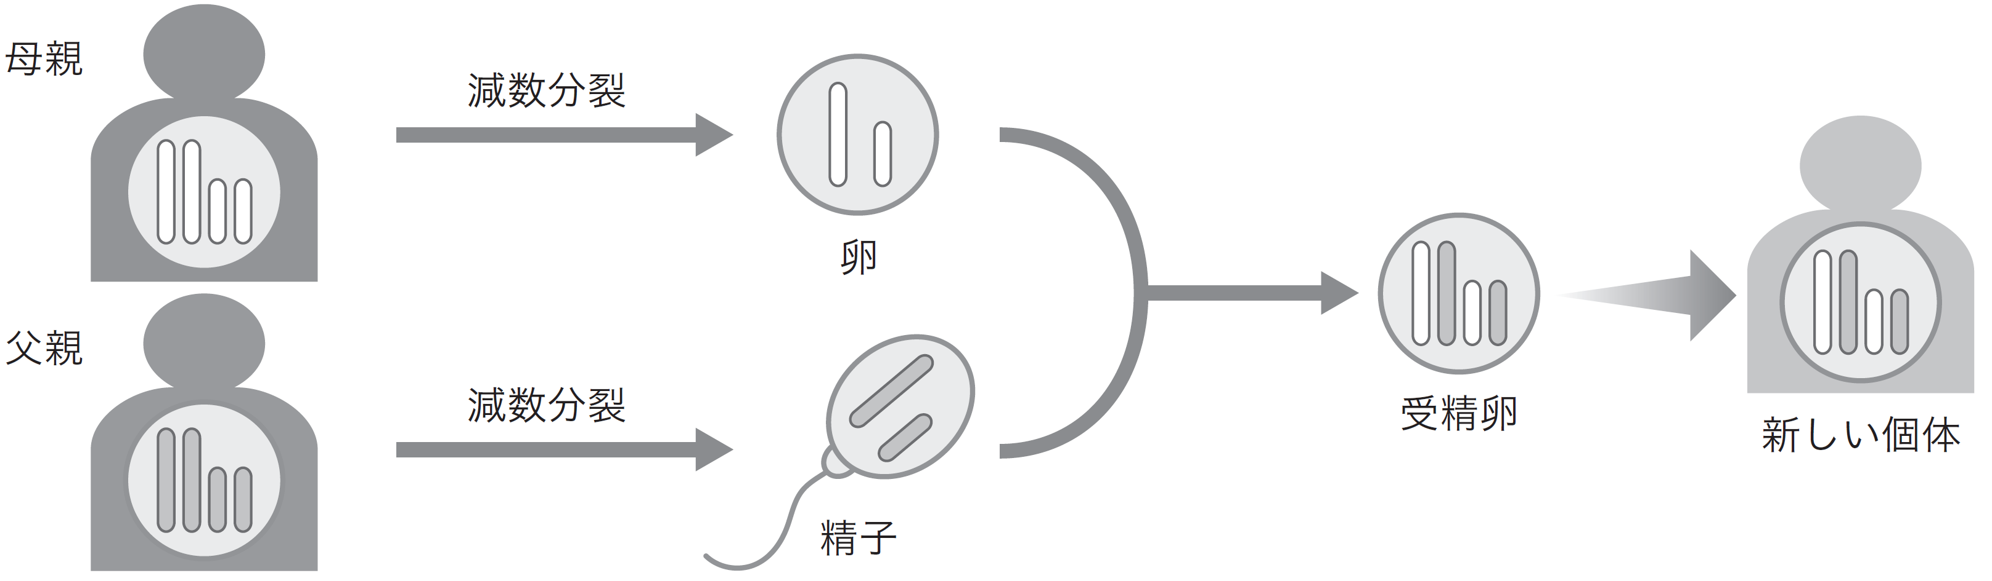
染色体
5 受精

染色体とDNAの関係
DNAは非常に細くて長い分子で，真核生物では7 核 内にある8 染色体 に含まれている。染色体はDNAと9 タンパク質 からなる。
染色体は細胞分裂のときに10 太 く短く凝縮し，生物の種類によって特徴的な数と形をとる。

体細胞には，父親と母親から１本ずつ受け継いだ，同じ形・同じ大きさの染色体が11 ２ 本ずつある。この対となる染色体を12 相同染色体 とよび，ヒトでは13 ２３ 対14 ４６ 本ある。

DNAと遺伝子の関係
生物のからだは15 の遺伝情報にもとづいてつくられるため，15 は生物の設計図にたとえられることも多い。15 はその全部が形質の情報をもっているわけではなく，ところどころにある特定の領域が,それぞれ特定の形質をもたらす16 遺伝子 として働く。
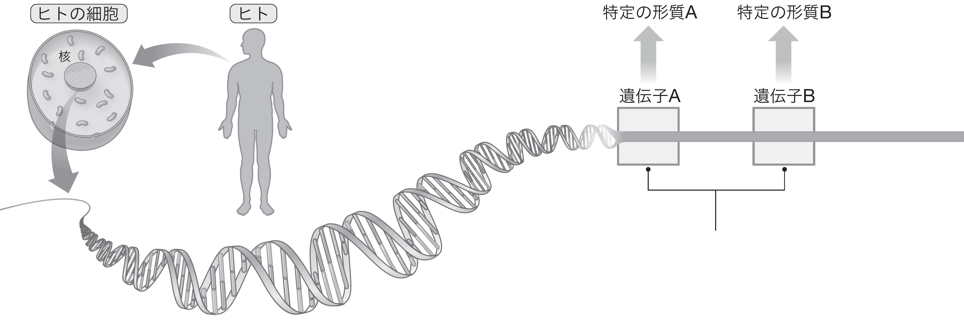
DNAの一部の領域が
16 遺伝子 として働く
15 DNA

実験３（教科書p.44）について考えてみよう。
・エタノール層に浮上した物質がブロッコリー由来であることを確認するためには，どのような実験を行えばよいか。
17 全く同じ実験を，ブロッコリーを入れずに行う。何も抽出されなければブロッコリー由来といえる。

・この実験の試料には，ブロッコリーの茎よりも花芽のほうが適している。それはなぜだろうか。
18 単位体積あたりの細胞数が多く，含まれる核，つまりDNA量が多いため。



DNAの構造
B
遺伝子の本体であるDNAはどのような構造をしているのだろうか。
図４（教科書p.45，本書では下図）は，DNAの構造を模式的に表したものである。DNAの構造の特徴を，次の３つの視点で考えてみよう。
・何種類のパーツから構成されているか。（同じ色や形のものは，同じ種類のパーツとする）
（19 ３ ）種類 大きく３つのパーツ（リン酸・糖・塩基）から構成されている。

・中央部分の結合に規則性はあるか。
（20 ある・ない ） 必ず，ＡとＴ，ＣとＧがそれぞれ結合している。

・外側の結合に規則性はあるか。
（21 ある・ない ） 外側のリン酸と糖は逆並行に走っている。



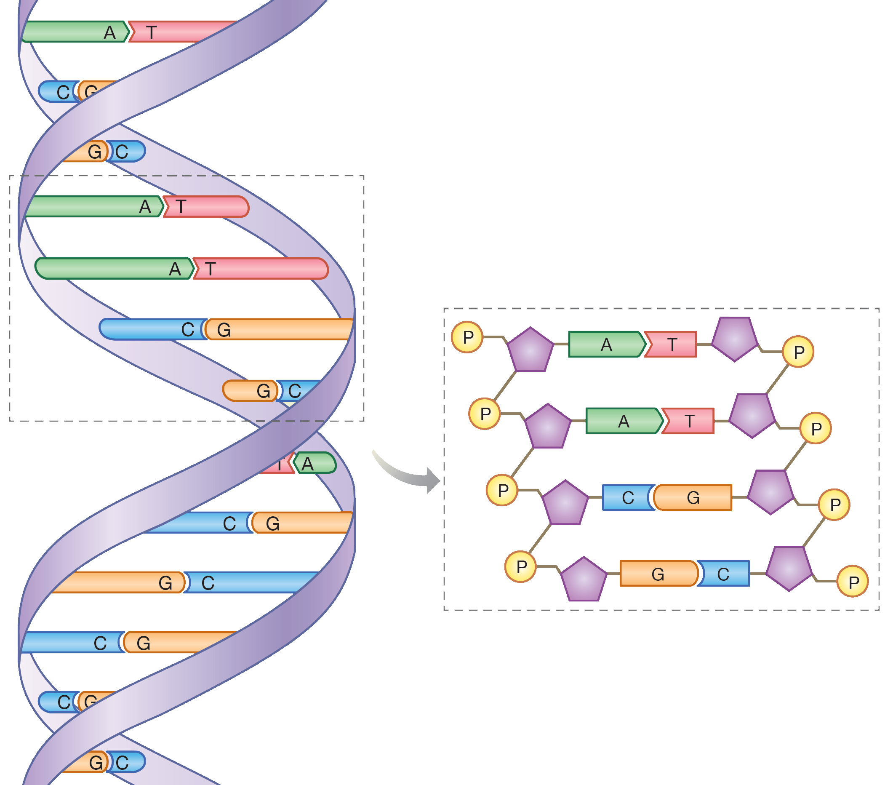

DNAの構成単位
DNAは多数の22 ヌクレオチド が規則的に結合した物質である。22 ヌクレオチド は，リン酸・23 糖 ・24 塩基 が結合した構造をしている。
DNAの22 ヌクレオチド を構成する23 糖 は25 デオキシリボース であり，
24 塩基 には26 アデニン ，27 チミン ，28 グアニン ，29 シトシン の ４種類がある。したがって，DNAを構成する22 ヌクレオチド も30 ４ 種類ある。
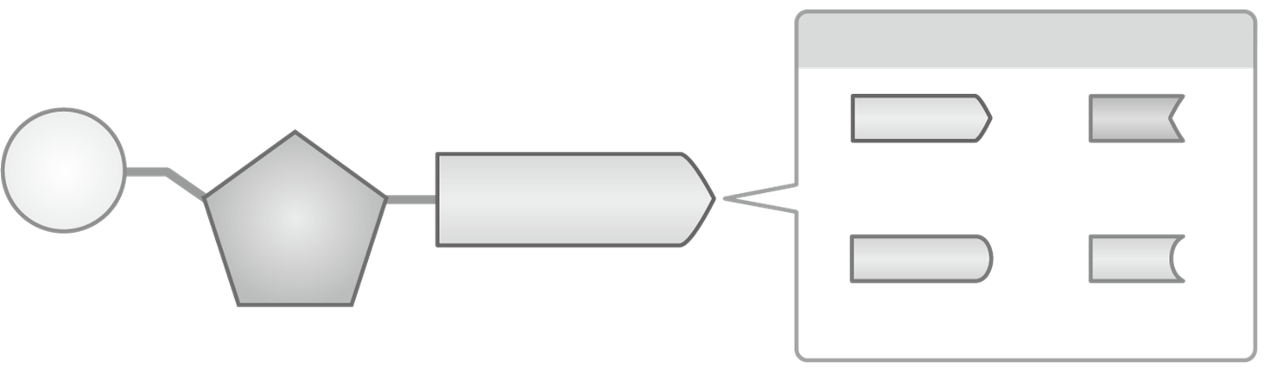
Ａ
26 アデニン
Ｔ
27 チミン
Ｇ
28 グアニン
Ｃ
29 シトシン
Ａ
24 塩基
Ｐ
31 リン酸
25 デオキシリボース (糖)
₂₂
塩基の種類

二重らせん構造
DNAのヌクレオチドを構成する32 デオキシリボース は，となりあったヌクレオチドの
31 リン酸 と結合する。この結合がくり返されることで，ヌクレオチドどうしが長い鎖状につながる。33 塩基 はその鎖からつき出している。
ヌクレオチドの鎖は34 ２ 本あり，33 塩基 の部分が向かいあって結合し，はしごのような構造をとっている。このはしご状の構造が全体でねじれてらせんを描いた形になっているため，DNA の立体構造は35 二重らせん構造 とよばれる。

塩基の相補性
塩基どうしは，必ずＡ（アデニン）と36 Ｔ （ チミン ），Ｃ(シトシン)と37 Ｇ （ グアニン ）
の組合せで結合する。この対となった塩基を38 塩基対 という。DNAの一方の鎖の塩基の並び方(39 塩基配列 )が決まれば，もう一方の鎖の塩基の並び方も自動的に決まる。
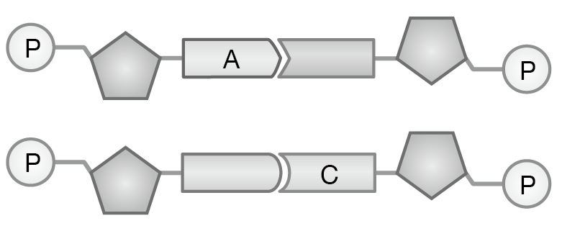
ある塩基が特定の塩基とのみ結合する性質を40 相補性 といい，DNAが遺伝子として働くうえで非常に重要である。
36
37

・42 は，リン酸・糖・塩基が結合した43 が多数つながってできている。
・DNAの２本鎖は，44 とＴ，45 とＣが相補的に結合した₄₆ をしている。

実験４（教科書p.47）について考えてみよう。
・作製した模型を観察して，DNAの構造の特徴を確認しよう。
(略)

・作製した模型をほかの人のものと比較し，同じ塩基配列の模型があるか調べてみよう。
(略)

・ヌクレオチド12個からなる2本鎖DNAにおいて，理論的には何通りの塩基配列ができるだろうか。
41 塩基対は6個。 4 ✕ 4 ✕ 4 ✕ 4 ✕ 4 ✕ 4 ＝ 4096（通り）

